12. Полупроводниковые приборы и устройства:
технология, методы исследования, наноприборы.

Структуры HgCdTe для лазеров дальнего ИК диапазона
С.В. Морозов^{1,2}, В.В. Румянцев¹, А.В. Антонов^{1,2}, А.А. Дубинов^{1,2}, В.Я. Алёшкин^{1,2}, А.М.Кадыков^{1,2}, Н.Н. Михайлов³, С.А. Дворецкий³ и В.И. Гавриленко^{1,2}
¹ИФМ РАН, ГСП-105, Нижний Новгород, 603950, Россия
²ННГУ им.Н.И.Лобачевского, просп. Гагарина, 23, Н.Новгород, 603950, Россия
³ИФП СО РАН, просп. ак.Лаврентьева, Новосибирск, 630090, Россия
тел: (831)417-94-62, факс: (831)414-94-64, эл. почта: more@ipmras.ru
Впервые получены спектры длинноволновой (до 26 мкм) межзонной фотолюминесценции (ФЛ) в узкозонных эпитаксиальных слоях Hg_{1-x}Cd_{x}Te [1]. Показано, что температурное гашение ФЛ в гетероструктурах с квантовыми ямами (КЯ) на основе Hg_{1-x}Cd_{x}Te выражено слабее по сравнению с объемными образцами [1, 2].
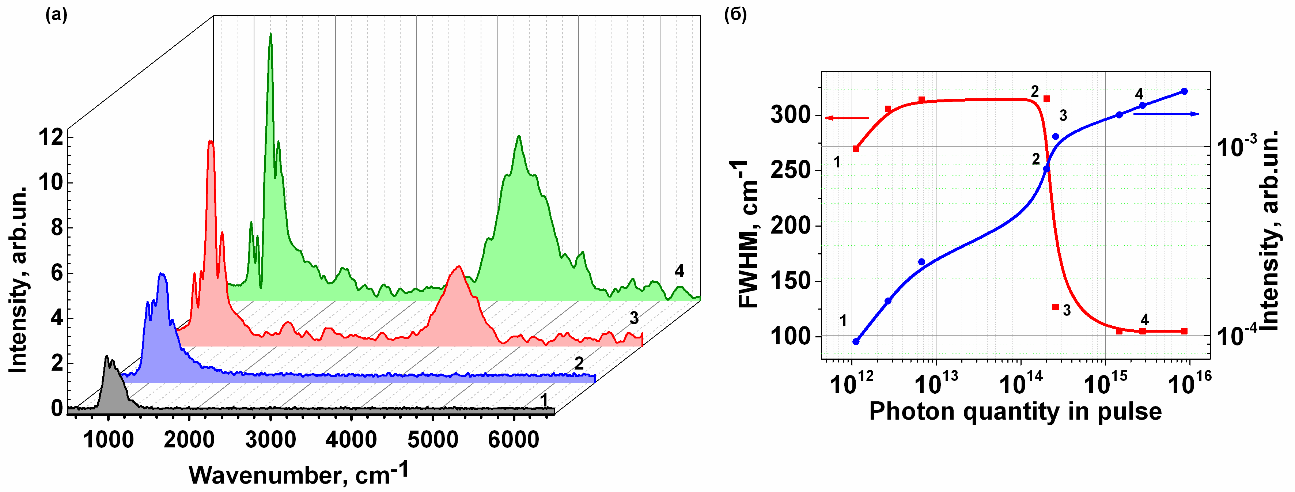
В эпитаксиальных слоях и гетероструктурах с КЯ на основе твердых растворов Hg_{1-x}Cd_{x}Te исследования спектров ФЛ при импульсном возбуждении показали, что время релаксации сигнала ФЛ в структурах с КЯ увеличивается с ростом интенсивности накачки и достигает 5 мкс; сделана оценка необходимой мощности накачки для достижения инверсной населенности в подобных ямах. В структурах с КЯ обнаружена узкая линия, связываемая с излучением на переходах между состояниями континуума и уровнем глубокого центра, связанного с вакансиями катионов в барьерах [2].
Рис. 1. (а) - Спектры ФЛ эпитаксиальном объемной пленки для различных мощностей накачки при Т = 100 К. (б) - Зависимость амплитуды и ширины длинноволновой линии ФЛ от количества фотонов в возбуждающем импульсе.

В эпитаксиальной объемной пленке Hg_{1-x}Cd_{x}Te с х = 0.22, с волноведущим слоем для длин волн ~10 мкм, при увеличении мощности накачки от 2∙10¹² фотонов в импульсе (кривая 1, рис. 1а) до ~10¹⁵ фотонов в импульсе (кривая 4, рис. 1а), обнаружено обужение линии ФЛ на длине волны 8.6 мкм (1160 см⁻¹), связанное с суперлюминесценцией из активного слоя структуры (рис. 1б).
Выполнены расчеты дизайнов лазерных структур для генерации длинноволнового излучения в диапазоне длин волн 10 – 30 мкм с квантовыми ямами Hg_{1-х}Cd_{х}Te/CdTe в активной области, которые обеспечивают хорошую локализацию TE моды при коэффициенте усиления от 88 до 20 см⁻¹.

Литература
[1] S. V. Morozov et al. Applied Physics Letters 104 (7), 072102 (2014).
[2] S. V. Morozov et al. Applied Physics Letters 105 (2), 022102 (2014).

